
本 科 毕 业 论 文

基于ASP.NET的物流信息管理系统的
设计与实现
The Design and Realization of the Logistics Information Management System Based on ASP.NET

学 院 名 称： 计算机科学与信息工程学院
专 业 班 级： 软件工程10-1
学 生 姓 名： 姚 会 会
学 生 学 号： 201003030005
指导教师姓名： 高 原
指导教师职称： 讲 师

2014 年 5 月
毕业设计（论文）原创性声明和使用授权说明
原创性声明
本人郑重承诺：所呈交的毕业设计（论文），是我个人在指导教师的指导下进行的研究工作及取得的成果。尽我所知，除文中特别加以标注和致谢的地方外，不包含其他人或组织已经发表或公布过的研究成果，也不包含我为获得安阳工学院及其它教育机构的学位或学历而使用过的材料。对本研究提供过帮助和做出过贡献的个人或集体，均已在文中作了明确的说明并表示了谢意。

作 者 签 名： 日 期：
指导教师签名： 日 期：

使用授权说明
本人完全了解安阳工学院关于收集、保存、使用毕业设计（论文）的规定，即：按照学校要求提交毕业设计（论文）的印刷本和电子版本；学校有权保存毕业设计（论文）的印刷本和电子版，并提供目录检索与阅览服务；学校可以采用影印、缩印、数字化或其它复制手段保存论文；在不以赢利为目的前提下，学校可以公布论文的部分或全部内容。

作者签名： 日 期：
目 录
摘 要 I
Abstract II
引 言 1
第1章 物流信息管理系统概述 2
1.1 研究本课题的意义 2
1.2 国内外的发展情况 2
1.3 系统主要任务 3
1.4 本章小结 4
第2章 系统分析 5
2.1 系统需求描述和分析 5
2.2 系统可行性分析 5
2.3 系统功能分析 6
2.4 数据需求分析 6
2.5 系统开发模式 7
2.5.1 常用模式及其特点 8
2.5.2 开发模式选择 8
2.6 系统开发环境 9
2.6.1 ASP.NET 9
2.6.2 Visual Studio 2010 9
2.6.3 SQL Server 2008 9
2.7本章小结 10
第3章 系统设计 11
3.1 系统功能模块联系 11
3.2 功能模块设计 12
3.3 流程图 12
3.3.1 用户注册 13
3.3.2 用户登录 13
3.3.3 用户管理 13
3.3.4 发表信息 14
3.4 数据库设计 14
3.5 本章小结 19
第4章 系统详细设计及实现 20
4.1 系统首页设计 20
4.2 用户登录模块设计 20
4.2.1 用户登录模块主要技术 20
4.2.2 用户登录模块展示 21
4.3 注册模块设计 21
4.3.1 注册模块主要技术 21
4.3.2 信息注册模块展示 21
4.4 发布模块设计 22
4.4.1 信息发布模块主要技术 22
4.4.2 信息发布模块展示 22
4.5 货源信息模块设计 23
4.5.1 货源信息模块主要技术 23
4.5.2货源信息模块展示 23
4.6 管理模块设计 24
4.6.1 管理模块主要技术 24
4.6.2 管理模块展示 24
4.7 管理员模块设计管理员模块 24
4.7.1 管理管理员模块主要技术 24
4.7.2 管理员模块展示 24
4.8 功能具体实现 26
4.8.1 搜索查询功能 26
4.8.2 用户管理界面 26
4.8.3 货源信息 28
4.9 本章小结 29
第5章 系统测试及其维护 30
5.1 测试用例 30
5.2 模块测试 31
5.2.1 登录模块测试 31
5.2.2 物流信息发布模块测试 32
5.3 性能测试 33
5.4 本章小结 34
结 论 35
致 谢 36
参考文献 37

基于ASP.NET的物流信息管理系统的

设计与实现
摘要：本系统采用ASP.NET技术，以SQL Server 2008作为数据库，使用Microsoft Visual Studio 2010作开发平台。用户可以浏览系统各个模块的信息以及模块内相关的功能；注册后用户可以再相应的模块内发表各种信息，还可以对自己发布的信息等进行管理。管理员主要是对用户管理、模块管理和信息管理几个模块进行了相应的管理。
本系统总得可以分为两部分，即前台部分和后台部分。分为个人、企业、管理员三种身份进行设计，用户必须注册后再登录进入系统，系统用户的数据包括用户名、用户密码、用户类型。用户名在整个系统中是唯一的，要根据所选的用户类型来正确的登录。管理员进入后台管理时，需要数据包括管理员登录名、管理员密码。用户主要是可以浏览系统上各个模块的信息以及在各个模块发布信息；管理员主要是对用户管理、模块管理和信息管理几个模块进行管理。
关键词：物流信息；ASP.NET；SQL Server 2008

The Design and Realization of the Logistics Information Management System Based on ASP.NET
Abstract: This system uses the ASP.NET technology and SQL Server 2008 as the database, and Microsoft Visual Studio 2010 as a development platform.Functions related to the users can browse the system modules and module information，and registered users can publish all kinds of information to the corresponding module, can also manage their own information.The manager is mainly to user management, module management and information management of several modules of the corresponding management.Users must be registered and logged into the system.The system user data including user name, password, user type.
This system generally can be divided into two parts, namely,the front part and back part.The design is divided into individual, enterprise, manager of three identity.The user name is the only one in the whole system, according to the sign on the right the chosen user type.Administrator access to the backstage management, what the data needed including administrator login, the administrator password.Users can browse the system main modules of information and release information on each module;The manager is mainly to carry on the management, user management module and information management module.
Key words: Logistics Information; ASP.NET;SQL Server 2008

引 言
物流信息是为满足用户需求而进行的对原材料、中间库存、最终产品及相关信息从起始点到消费地的有效流动，以及为实现这一流动而进行的计划、管理和控制过程。为了全面实现某一目标或任务，物流把运输、供应仓储、维护、承包和自动化综合成一个单一的功能，以确保每个环节的最优化。物流的雏形追本溯源可以说有几千年的历史了，只不过近代才开始系统地发展起来而已。
相比传统物流，现代物流更多借助于信息流的控制作用，它不再把建立基础设施作为最主要手段，而是通过信息技术，利用现有的各种基础设施，将企业的运输信息和运输需求予以共享并快速传递。
现代物流的核心是信息技术，因为正是信息技术，将物流之中原先割裂的各个环节整合在一起，从而表现出现代物流的整合化特征——借助于信息技术，最大限度原先在地将实现物资空间位移中所进行的运输、仓储、装卸以及配送等多个环节所需要的物流需要的相关信息整合一起，以一个整体面对社会的物流需求，促进物流运输的高速发展，提高物流运输的效率。
因此，开发这样一物流信息管理系统成为很有必要的事情。

第1章 物流信息管理系统概述
本章对信息管理系统进行了一些描述，通过对研究物流信息管理系统的意义进行分析，对国内外的情况进行比较，指出国内物流信息供求网的不足。根据以上可以给出本系统应该注意的地方以及应该研究的方向。可以对本系统提出很好的要求。
1.1 研究本课题的意义
随着社会经济的发展及人们生活需求的提高，物流业作为一门新兴的产业在我国生产和流通领域掀起了一股热潮，并在近几年得到了迅猛的发展，各大型知名企业纷纷建立了自己的配送中心，各地的运输企业、仓储企业也都挂牌成立物流企业，虽说带有很大的泡沫成分，但也显示了物流行业在我国的强劲发展势头，将成为21世纪我国经济发展的一个新的经济增长点。随着我国加入WTO，进出口贸易量的增大，必将促进物流业的快速发展，尤其是第三方物流在我国具有广阔的发展前景。
由于物流活动日益渗透到生产、流通、消费整个社会经济活动过程之中，与社会经济的发展存在着密切的联系，是社会经济活动的重要组成部分，因而物流需求与社会经济发展有着密切的相关性，社会经济发展是影响物流需求的主要因素。作为计算机应用的一部分，使用计算机对企业信息进行管理，有着无法比拟的优点。例如：检索迅速、查找方便、可靠性高、存储量大、保密性好、成本低等。这些优点能够极大地提高人事劳资管理的效率，也是企业的科学化、正规化管理,与世界接轨的重要条件。随着物流行业的发展壮大，物流的信息化日益被重视。企业必须及时准确地掌握客户的需求，同时对客户的需求作出快速反应。
本课题通过对国内外现代化物流管理系统的研究，结合我国物流服务的使用情况，设计适合物流管理的网络平台。系统拟构建一个物流信息管理平台，使浏览者查看到准确、最新的信息，以便在最短时间内最大限度地挖掘和优化物流资源来满足客户的需求。通过对此系统的开发，能够更有效地安排项目开发的进度和计划，熟悉系统的建设，熟练掌握对ASP.NET和SQL Server的应用，提高动手能力，为今后的工作做好一定的准备。
1.2 国内外的发展情况
随着最近两年物流业务在中国突飞猛进的发展，越来越多的国内企业开始涉足这一领域，使得我国的物流服务提供商能够不断尝试、不断采用新技术，促进了中国物流业的发展。目前，中国物流技术基本上处于原始阶段，以我国典型的实物传递系统——企业行业为例，拥有全国很大的物流配送网络，但仍处于手工作业阶段，工作效率低、劳动强度大、出错率高。在信息化以及高新技术应用上，目前仅局限于部分企业的登单作业以及信息查询的反馈系统，大部分企业管理的作业流程还没有真正条码化管理，甚至落后于国内其它单位的形式，对社会效益和公司经济效益带来负面影响，也在一定程度上制约了企业的生存、发展空间。
国外企业物流信息与国内相比开发的早而且比较成熟。早在七十年代末，美国就建成了较大规模的网上企业信息管理系统，其企业规范化管理的要求及寻求科学的发展的需求都在网上进行。其网上进行人事管理的系统也十分完善，世界各地的企业可以坐在公司的电脑前通过互联网完成货物的订单、传送、接受、确认和成交的全部过程。目前，国际上已具规模的规范化物流管理系统的企业就有数百所之多，网上管理的方便快捷在各地发挥着巨大的作用，为世界各国的经济发展带来了巨大的经济效应。所有这些都表明，基于Internet的物流信息管理的应用已深入到世界经济的各个领域。
1.3 系统主要任务
经过一段时间的前期的调研工作，基本了解了物流信息技术在物流主要作业环节中的应用。物流信息管理系统是企业信息系统的基础，是企业信息化的基础，是物流系统中进行物流信息处理的管理子系统，通过后台的数据库对整个管理过程的信息收集，处理和分析实现对配送过程的监管，从而提高了物流运输的效率。
本论文基于软件工程的开发思想，采用Visual Studio 2010作为开发工具对该模块进行了实现并使用Microsoft SQL Server 2008作为数据库后台，为以后该物流管理系统的扩展和实际应用提供了良好的基础。
物流信息管理系统是物流管理系统中相当重要的一部分，本论文实现了基本信息的发布及其管理等功能。
通过本论文的设计，实现了物流配送企业对用户信息、货运托运信息、司机资料、车辆在途查询等的管理，从而是物流配送企业实现信息的优化管理，减少不必要的人力、物力损失，提高工作效率。
本课题最终将达到如下几个目标：
- 功能基本完善
- 操作相对简单
- 灵活性比较强
- 界面美观易用
1.4 本章小结
本章从一开始提出研究本课题的意义，道出物流信息管理对当今发展的意义。又介绍了国内外的发展情况，借鉴国内外的物流信息管理系统的优点，得出了本系统的开发目标和任务

第2章 系统分析
本章节对开发本系统很重要，系统的分析包括需求的描述和分析、可行性分析、系统功能分析、数据需求分析等等。对以上的各项进行分析对后期的开发有很大的作用，对于后期结构的建立，模块的构成，数据的模型给出了很好的参考。
2.1 系统需求描述和分析
随着社会的发展，随着因特网技术以及各种信息技术的发展，为企业建设高效率的信息技术网络创造了条件，我国物流事业得到了很大发展。由于公路客运相对于铁路和航空客运等运输方式有机动灵活、适应性强、可实现“门到门”直达运输等特点，使得越来越多的出行者选择了公路运输这一运输方式出行。随着需求量的增大，会出现货物与车辆不能均衡的现象，导致货物不能及时运输或者车辆不能充分利用，给用户带来了很大的不便。随着互联网的飞速发展，人们越来越习惯使用网络来实现自己的需求，他们希望足不出户就可以在网上查看物流信息，并筛选自己需要的信息。
该系统可以分为两部分：前台所有用户可浏览部分和后台管理员管理部分。用户通过注册可以查看各模块的物流信息，注册后的。管理员能够用户及用户信息，物流信息进行有效的管理，以方便大家，管理员对用户的留言能够及时的回复。系统的需求体现在功能的完善和对数据库信息进行处理的高效性、稳定性和安全性。用户的需求体现在系统的易用程度和功能强大与否以及是否符合人们的习惯。针对物流信息管理的特点，可以总结出如下的需求。
- 用户需注册登录才可以发布信息，并进行个人信息管理。
- 用户注册后可以快捷地查找和发布信息，注册时系统自动验证该用户是否已经注册过，并会弹出页面进行提示。
- 用户凭登录名和密码才能登陆系统。
- 管理员用户信息和各种物流信息有效管理。
- 管理员及时发布更新用户申请发布的的物流信息，人性化管理。
2.2 系统可行性分析
课题的可行性将从技术可行性、经济可行性、社会可行性三个方面进行分析。
由于程序采用B/S结构，对于客户机的要求大大降低，大部分程序在服务器端执行，近些年，家用、商用电脑的硬件配置越来越高，基本采用Windows XP及以上的操作系统，拥有2G以上的内存非常普遍，硬盘更是在500G最为常见。因此，程序在硬件方面完全可行。ASP.NET和SQL Server 2008都为世界著名软件公司的顶尖开发人员所研发的产品，技术非常成熟。在安全性、可用性、可靠性等方面毋庸置疑。因此，程序在技术方面是可行。
系统的设计需要注重用户操作的便捷性，在用户登录人数量大的时候一定要满足物流信息管理系统的正常运行，系统的实现要符合人们的日常使用习惯，使程序容易操作。开发基于ASP.NET的物流信息管理就可以使原本琐碎繁杂的找寻货源、车源等信息过程变得十分简单，节省了不少人力和物力，因此在经济上是可行的。
社会因素可行性包括法律因素和用户使用可行性，该项目为独立开发，在技术上没有使用现有的软件和方法，所以在法律方面不会存在侵犯专利权、侵犯版权等问题，完全按照自己的想法去设计和实现，符合一切法律规定，系统的使用者为用户和管理员，界面设置比较人性化和通俗化，用户使用起来没有障碍，因此，本系统具有社会可行性。
2.3 系统功能分析
基于ASP.NET的物流信息管理系统包括内容主要有用户的注册、用户登录、货源信息、搜索功能、仓储信息、招聘信息、车源信息、专线信息等；对于匿名浏览者可以查看系统首页、系统物流新闻、物流信息查询等功能，而注册用户除了非注册用户可以进行的操作之外还可以进行信息发布以及有关信息的修改等功能。系统可根据用户和管理员进行权限的分配，管理员只能执行拥有权限的操作，用户也是如此。
系统的管理员可定期更新首页的物流新闻，在用户发布物流消息时需要经过管理员同意之后才能发布，管理员可对个人用户以及企业用户的个人资料进行相应管理，以及对于物流信息的更新和删除等等。
当用户进入系统但是没有注册时，可在首页进行注册，或者在想发布信息时，系统会弹出页面提示其注册，并且会对注册的用户的信息进行筛选，若系统已经存在该用户系统会弹出相应页面进行提示，若不存在重复信息即该用户没有注册，则弹出详细信息填写页面，进行用户注册。
当用户登录发布行管的物流信息之后，无论在本系统注册过或者没有注册过的用户均能看到其发布的物流信息，并根据相应用户的联系方式与之联系，进行之后的沟通和业务往来。
2.4 数据需求分析
系统包括的主要功能有物流新闻信息、仓储信息、货源信息、企业用户、招聘信息、搜索等功能，并且在系统数据库中对各个功能建立表，数据库所需要的功能信息如下：
- 物流新闻表：包括ID，标题，内容，发布日期
- 仓储信息表：包括ID，发布人，仓储类型，仓储所在城市，仓储所在地点，仓储面积，仓储价格，装裁服务，包装服务，运送服务，联系人，联系电话，有效日期，详细信息，发布日期，登录类型，审核状态
- 货源信息表：包括ID，发布人，出发地，到达地，货源类型，货源编号，订单单位，联系人，联系电话，有效日期，发布日期，登录类型，审核状态
- 企业用户表：包括ID，登录名，密码，密保问题，密保问题答案，联系人，企业名称，企业，所属行业，营业执照号，地点，联系电话，传真，电子邮件，网址，企业简介，锁定状态，锁定原因
- 招聘信息表：包括ID,招聘编号，招聘职位，招聘人数，要求性别，要求年龄，要求学历，要求专业，工作经验，工作地点，月薪，具体信息，发布日期，发布人，审核状态
- 搜索功能表：包括ID，搜索类别，表名，关键词
- 专线信息表包括ID，用户名，发布人，仓储类别，出发地，目的地，专线特价，装载服务，包装服务，联系人，联系电话，发布日期，有效日期，发布状态，专线描述，详细信息，车长
- 车源信息表包括ID，用户名，用户类型，出发地，目的地，车源类型，载重服务，包装服务，特价，联系人，联系电话，发布日期，有效日期，发布状态，详细信息，发布人
- 用户角色表包括ID，角色编号，角色名
- 城市表包括ID，省份，城市
在SQL Server 2008数据库管理系统中建立数据库wlgl，再在此数据库中建立10张数据表，包括用户表（Users）、物流新闻表（LogisticsNews）、仓储信息表（Store）、专线信息表（SpecialLine）、车源信息表（table Truck）、货源信息表（table GoodsSource）、搜索表（Search）、用户角色表（Role）、城市表（City）、招聘信息表（Recruitment）。
2.5 系统开发模式
进入 90年代以来，计算机系统的发展出现两个显著的特点：计算机系统由封闭系统走向开放系统；计算机系统由集中式系统向分布式系统过渡。

2.5.1 常用模式及其特点
客户机/服务器（Client/ Server）模式和浏览器/服务器（Brower/ Server）是比较常用的两种模式。
- Client/Server模式
客户机/服务器技术的基本原理就是把数据处理与应用程序分开，分别交给数据库（Server）和客户端（Client）执行。数据库服务器上的数据仅需一次性存贮后可以被很多不同的应用软件存取。数据库服务器处理的仅仅是数据请求，并将所请求的数据（而非整个文件）传送给应用程序。因此，对数据库服务器来说，它的功能主要是：维护数据的完整性和安全性，错误恢复以及改善用户并发存取和修改数据。而客户端就集中在用户和应用程序之间的交互性作业。与其它类型的系统比较，Client/Server方式具有更高的效率，具有更灵活的扩展性，工作站具有更大的独立性，数据具有更高的安全性。
- Brower/Server模式
Brower/Server的基本思想是在内部网络上采用Internet的TCP/IP作为通讯协议，并以Internet的 Web模型作为标准平台，通过简单的浏览界面，方便地提供电子邮件，文件传输，电子公告和新闻数据查询等服务，还可以通过防火墙或代理服务器等方式与Internet连接以实现企业内部网上的用户对Internet进行浏览查询，同时对外提供信息服务。浏览器是一个标准的客户端应用软件，为各种操作系统提供统一的操作界面；WWW服务器既可作测览服务器，也可用作应用服务器：作为浏览服务器时，用来存储HTML文件，并通过HTTP协议在浏览器和服务器之间的连接，供用户浏览。

2.5.2 开发模式选择
在B/S结构中以WEB为中心，基于TCP协议和HTTP协议，改变了传统C/S结构下的客户机/服务器的二层结构，形成客户机/应用服务器/数据服务器的三层结构。客户端通过浏览器发出WEB的HTTP请求，有WEB服务器接受客户请求，通过接口访问后台数据库服务器，数据库服务器处理查询请求，并将结果返回WEB服务器，最后由WEB服务器将结果转化为HTML文档及各种脚本传回客户端浏览器。B/S结构大大减轻了客户端的负担。由于基于TCP/IP协议和HTTP协议，很好的解决了跨平台问题，系统的开放性，通用性强，扩展性强，易于维护。但当HTML文档量大，将导致数据的传输效率降低。同时HTML文档难以加密，安全性较差。通过对C/S与B/S的比较，以及本系统所使用的平台和客户对于本系统的要求，要求本系统高效率，所以本系统采用B/S开发模式。
2.6 系统开发环境
系统开发环境其重要特征就是具有统一的用户界面，这也是它能够发挥优越性的保障，下面对其进行详细的介绍：

2.6.1 ASP.NET
ASP.NET的前身是ASP，然而ASP.NET又并非从ASP自然演化而来，在许多方面，ASP.NET与ASP有着本质的不同。ASP.NET 完全基于模块与组件，具有更好的可扩展性与可定制性，数据处理方面更是引入了许多激动人心的新技术，正是这些具有革新意义的新特性，让ASP.NET远远超越了ASP，同时也提供给web开发人员更好的灵活性，有效缩短了Web应用程序的开发周期。
ASP.NET是在服务器上运行的编译好的公共语言运行库代码。与被解释的前辈不同，ASP.NET可利用早期绑定、实时编译、本机优化和盒外缓存服务。这相当于在编写代码行之前便显著提高了性能。ASP.NET中泛型的引入大大丰富了代码的编写。ASP.NET造就了一类新的Web应用程序。目前的Web应用程序通常都是同一种模式：一套线性应用程序，然后将逻辑植入其中之一。ASP.NET允许开发人员打破这种单一模式，创造出更加动态而且伸缩性更强的应用程序，这种应用程序能够更好地满足公司的商业需求，并提供一个更加丰富的开发环境。

2.6.2 Visual Studio 2010
Visual Studio 2010 能使开发人员能够更轻松地编写安全的应用程序。编写安全的非托管代码，或获取 IDE 工具。Visual Studio 2010 使开发人员能够更轻松地编写安全的应用程序。在 Visual Studio 2010中，您也可能遇到加载项需要使用更高权限帐户才能运行的问题。遇到这种情况后，让加载项供应商知道他们的加载项需要的权限比可能需要的权限更多。在大多数情况下，将存储区或注册表请求重定向到适当的位置能够使该加载项正常运行。

2.6.3 SQL Server 2008
SQL Server 2008是Microsoft公司开发的大型关系数据库管理系统，具有强大的关系数据库创建、开发、设计和管理功能。SQL Server2008将数据库与Internet紧密连接，可以通过Web浏览器显示数据的操作，具有客户机/服务器的结构。SQL Server 2008 提供了对分布式事务处理的支持，并对开发工具具有良好的支持，为大型数据库项目提供了企业级解决方案。
SQL Server 2008也提供了很多个新特性来节省精力、时间和金钱。从编程到管理能力，这个版本的SQL Server都优于其他版本的产品，并且它还对SQL Server 2008中已经存在的特性进行了加强，在系统开发中具有很强的优势。
2.7本章小结
本章节对于后期的开发和实现来说是很重要的，给出了本系统的设计思路，通过对用户需求的获取和定义。可行性分析，以及对主要业务流程的分析，给出了本系统需要哪些功能模块来满足物流信息管理的需要，制定相应的数据模型。最后对一些辅助的硬软件需求进行了简单的介绍，选取了适合本系统的开发模式。

第3章 系统设计
本系统分为个人、企业及管理员三种身份进行设计。用户主要是可以浏览系统各个模块的信息以及模块内相关的信息；管理员主要是对用户管理、物流新闻管理和模块管理几个模块进行管理。
3.1 系统功能模块联系
按照功能划分，本系统总的可以分为两部分，及前台部分和后台部分。其中前台部分主要有以下几个模块：前台模块（前台登录）、信息模块、用户信息模块、各类用户专属模块，各模块之间的关系如下图3-1所示；后台部分主要有以下几个模块：后台模块、物流信息管理和用户管理模块、网页信息管理模块，各个模块在系统里功能有不同体现，各模块之间的关系如下图3-2所示。
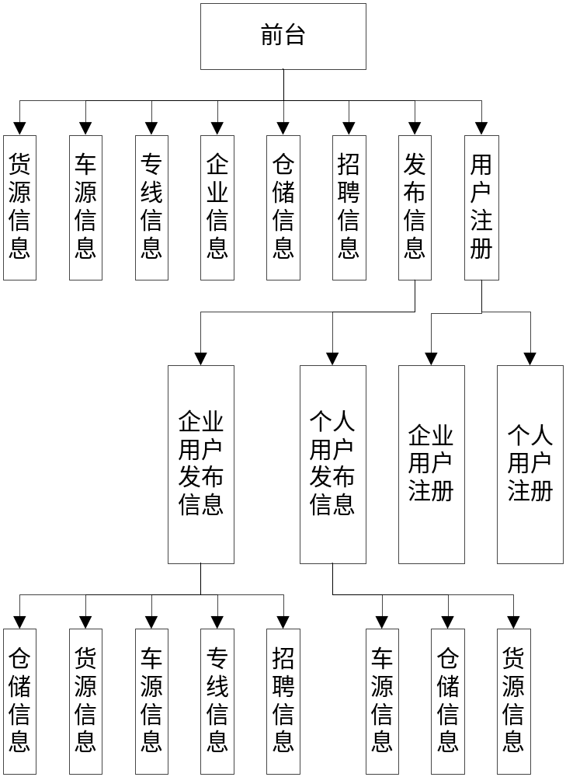
图3-1 前台功能模块关系图
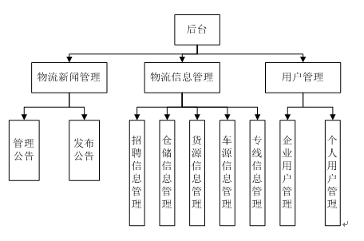
图3-2 后台功能模块关系图
3.2 功能模块设计
物流信息管理系统中一共有八个模块，分别为首页、用户注册模块、登录模块、搜索信息模块、发布信息模块、货源信息模块、货源详细信息模块、货源信息管理模块，其具体设计如下：
1．首页
首页：系统导航包括有首页，货源信息，车源信息，企业信息，仓储信息，招聘信息，发布信息，联系我们这几个部分。
2．用户注册模块
建立账号，填写相关个人信息，只有当用户在本系统注册成为的用户后，才能进行相关操作。同时在用户创建新账号的时候，必须输入用户名（系统会在提交时检查该用户名是否已存在）。用户在建立新账号之后就可以具有合法登录系统的身份，可以进行相关的操作，管理员已由系统指定，不需要注册。
3．登录模块
该模块实现对个人用户、企业、后台管理三种角色的分别登陆，采取相同的登陆页面根据数据库中的权限字段来区分，从而进行不同的权限分配，以便对访问进行控制。
4．搜索信息模块
根据相关的类型，关键字等直接搜索想要查询的内容，例如物流新闻，招聘信息，最新货源信息，最新车源信息，最新专线信息，最新仓储信息等内容。使用方便、快捷。
5．发布信息模块
主要包括出货地，到达地，车型，车长，载量，联系人，联系电话，有效时间，备注这些方面的信息。
6．货源信息模块
显示所有用户发布的货源信息（主要运用Grid View控件）。
7．货源详细信息模块
显示该条货源信息的详细信息。
8．货源信息管理模块
对货源信息审核，查看详细信息，将过期记录删除（主要运用Gird View控件）。、
3.3 流程图
由于系统划分的功能较多，信息量比较大，现将其中几个功能的流程图给出，方便用户更好的操作与理解。

3.3.1 用户注册
在注册页面，用户填写用户名、密码及邮箱等基本信息后，需要经过系统检验其合法性，如果通过，则注册成功，用户的信息保存到数据库用户信息表中，否则重新填写信息，直到通过。其业务流程图如图3-3所示。
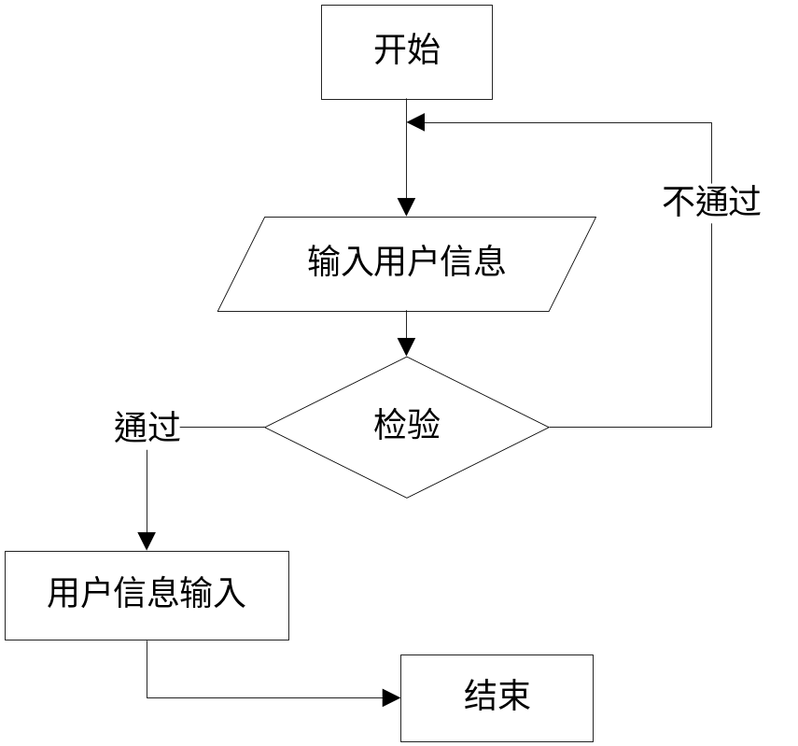
图3-3 用户注册

3.3.2 用户登录
在登录界面，用户输入用户名和密码，经系统检验通过后，根据用户的权限，进入相应的操作界面，其业务流程图如图3-4所示。
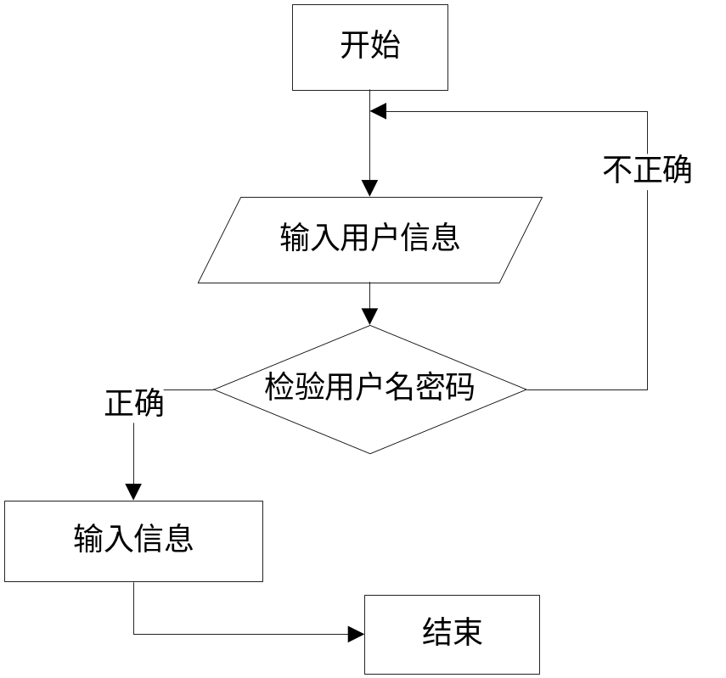
图3-4 用户登录

3.3.3 用户管理
管理员对注册用户进行授权管理，可以授权为解锁、未解锁，其业务流程图如图3-5所示。
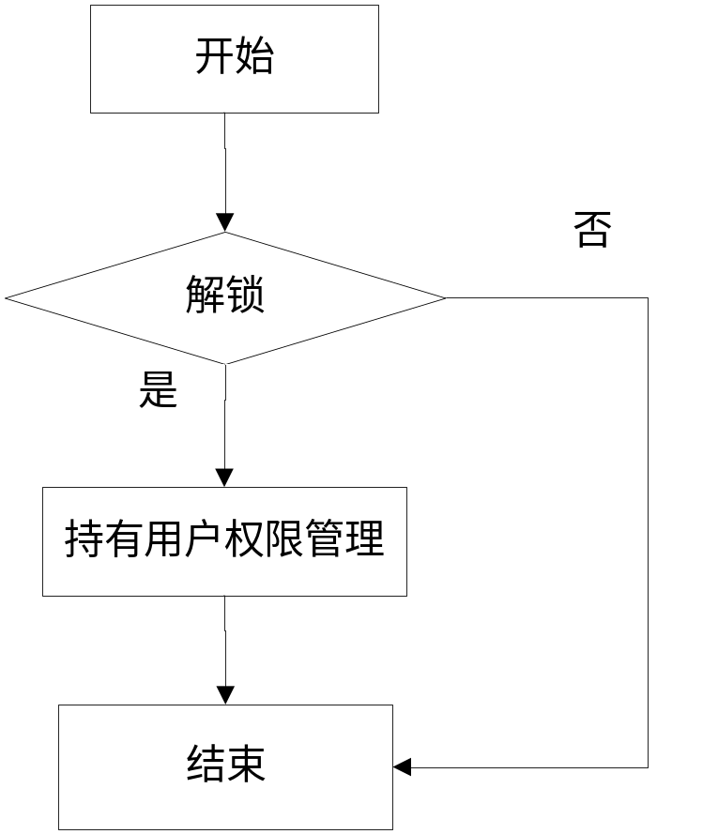
图3-5 用户管理

3.3.4 发表信息
用户可以浏览本本系统首页的所有物流方面的信息，但不能进行信息发布和管理，对于注册用户，系统会判断其是否登录，如果已登录，则可以发表自己的物流信息，也可对自己的用户信息和已经发布的物流信息进行管理，其业务流程图如图3-6所示。
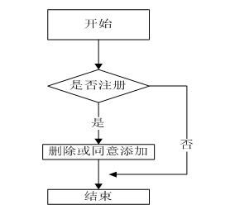
图3-6 发表信息
3.4 数据库设计
物流信息管理系统数据库中一共有十张表，每个表中包若干字段，对每个表的具体分析如下：
- 用户表包含用户编号、用户名、登录名、密码、用户类型、性别、联系人、锁定等这些个字段，详细信息如表3-1所示。
表3-1 用户表
字段名 | 数据类型 |  | 字段大小 | 说明
UserID |  | int | 4 | 用户ID
UserName |  | varchar | 50 | 用户名
LoginName |  | varchar | 50 | 登录名
Password |  | varchar | 50 | 密码
UserType |  | int | 4 | 用户类型
Sex |  | int | 4 | 用户性别
RelationPerson |  | varchar | 50 | 联系人
- 物流新闻表包含新闻编号、新闻标题、新闻内容、发布日期这4个字段，管理员可以定期对物流新闻进行更新和管理，其详细信息如表3-2所示。
表3-2 物流新闻表
字段名 |  | 数据类型 | 字段大小 |  | 说明
NewsID |  | int | 4 |  | 新闻编号（主键）
News Title |  | varchar | 100 |  | 新闻标题
News Content |  | varchar | 5000 |  | 新闻内容
ReleaseDate |  | datetime | 100 |  | 发帖时间
- 仓储信息表包括库件编号、发布人、仓储类型、仓储所在城市、仓储所在地点、仓储面积、价格、装载服务、包装服务、运送服务、联系人等18个字段，具体信息如表示。
表3-3 仓储信息表
 | 字段名 |  | 数据类型 |  | 字段大小 | 说明
 | StoreID |  | int |  | 4 | 库健编号
 | ReleaseName |  | varchar |  | 50 | 发布人
 | Type |  | varchar |  | 50 | 仓储类型
 | City |  | varchar |  | 50 | 仓储城市
 | Address |  | varchar |  | 50 | 仓储地点
 | Area |  | float |  | 50 | 仓储面积
 | Price |  | float |  | 50 | 价格
 | LoadingServer |  | varchar |  | 50 | 转载服务
 | PackageServer |  | varchar |  | 50 | 包装服务
 | TransportServer |  | varchar |  | 50 | 运送服务
 | RelationPerson |  | varchar |  | 50 | 联系人
- 专线信息表包括ID，用户名，发布人，仓储类别，出发地，目的地，专线特价，装载服务，包装服务，联系人，联系电话，发布日期，有效日期，发布状态，专线描述，详细信息，车长，具体信息如下表3-4所示。
表3-4 专线信息表
字段名 |  | 数据类型 | 字段大小 |  | 说明
ID |  | int | 4 |  | 编号
UserName |  | varchar | 50 |  | 用户名
Start |  | varchar | 50 |  | 出发地
GoalAddress |  | varchar | 50 |  | 目的地
ReleasePeople |  | varchar | 500 |  | 发布人
Type |  | varchar | 50 |  | 类型
Loading |  | char | 10 |  | 重量
Loading |  | varchar | 50 |  | 车长
PackageServer |  | varchar | 50 |  | 包装服务
LineDetails |  | varchar | 50 |  |  | 路线描述
SpecialPrice |  | float | 50 |  |  | 价格
RelationPerson |  | varchar | 50 |  |  | 联系人
Phone | varchar |  | 50 |  |  | 联系电话
- 车源信息表包括ID，用户名，用户类型，出发地，目的地，车源类型，载重服务，包装服务，特价，联系人，联系电话，发布日期，有效日期，发布状态，详细信息，发布人，具体信息如下表3-5所示。
表3-5 车源信息表
字段名 |  | 数据类型 |  | 字段大小 | 说明
ID |  | int |  | 4 | 编号
UserName |  | varchar |  | 50 | 用户名
UserType |  | char |  | 10 | 用户类型
Start |  | varchar |  | 50 | 出发地
GoalAddress |  | varchar |  | 50 | 目的地
Type |  | varchar |  | 50 | 类型
Loading |  | char |  | 10 | 重量
TruckLong |  | varchar |  | 50 | 车长
- 搜索表包括编号、搜索类别、表名、关键字、字段名5个字段，具体信息如下表3-6所示。
表3-6 搜索表
字段名 |  | 数据类型 |  | 字段大小 | 说明
ID |  | int |  | 4 | 编号
SearchType |  | varchar |  | 50 | 搜索类别
TableName |  | varchar |  | 50 | 表名
Keys |  | varchar |  | 50 | 关键字
FieldName |  | varchar |  | 50 | 字段名
- 用户角色表（角色编号、角色名）2个字段，具体信息如下表3-7所示。
表3-7 用户角色表
字段名 | 数据类型 | 字段大小 |  |  | 说明
ID | int |  | 4 |  | 角色编号
RoleName | varchar |  | 50 | 角色名
- 货源信息表包括ID，发布人，出发地，到达地，货源类型，货源编号，订单单位，联系人，联系电话，有效日期，发布日期，登录类型，审核状态，具体信息如下表3-8所示。
表3-8 车源信息表
字段名 |  | 数据类型 | 字段大小 |  | 说明
ID |  | int | 4 |  | 编号
ReleasePerson |  | varchar | 50 |  | 发布人
SetOutAddress |  | varchar | 10 |  | 出发地
Company |  | varchar | 50 |  | 公司
GoalAddress |  | varchar | 50 |  | 目的地
SourceType |  | varchar | 50 |  | 资源类型
RelationPerson |  | varchar | 10 |  | 联系人
Telephone |  | varchar | 50 |  | 联系电话
ValidDate |  | varchar | 50 |  | 包装服务
ReleaseDate |  | varchar | 50 |  | 发布日期
LoginType |  | varchar | 50 |  | 登陆类型
Weight |  | varchar | 50 |  | 承载
Details |  | varchar | 50 |  | 详细信息
- 招聘信息表包括招聘编号，招聘职位，招聘人数，要求性别，要求年龄，要求学历，要求专业，工作经验，工作地点，月薪，具体信息，发布日期，发布人，审核状态等字段。具体信息如下表3-9所示。
表3-9 车源信息表
字段名 |  | 数据类型 | 字段大小 |  |  | 说明
ID |  | int | 4 |  |  | 编号
JobName |  | varchar | 50 |  |  | 招聘职位
Num |  | varchar | 10 |  |  | 招聘人数
RequirementSex |  | varchar | 50 |  |  | 要求性别
RequirementAge | varchar |  |  | 50 |  | 要求年龄
Education | varchar |  |  | 50 |  | 要求学历
Major | varchar |  |  | 10 |  | 要求专业
WorkExperience | varchar |  |  | 50 |  | 工作经验
WorkAddress | varchar |  |  | 50 |  | 工作地点
Salary | varchar |  |  | 50 |  | 月薪
DetailRequirement | varchar |  |  | 50 |  | 详细要求
ReleaseDate | varchar |  |  | 50 |  | 发布日期
VerifyState | varchar |  |  | 50 |  | 审核状态
Phone | varchar |  |  | 50 |  | 详细信息
- 物流新闻信息表包括的字段有ID，标题，内容，发布日期，其具体信息如下表3-10所示。
表3-10物流新闻表
字段名 |  | 数据类型 |  | 字段大小 |  | 说明
ID |  | int |  | 4 |  | 编号
ReleaseDate |  | varchar |  | 50 |  | 发布日期
NewsTitle |  | varchar |  | 10 |  | 新闻标题
NewsContent | varchar |  |  | 50 |  | 新闻内容
3.5 本章小结
本章对系统两部分即前台部分和后台部分分别进行了描述，对系统前台和后台各个模块的信息以及各模块之间的关系进行了描述，以及对系统数据库的设计。

第4章 系统详细设计及实现
4.1 系统首页设计
本系统是物流信息管理系统，可以提供用户进行信息发布和管理的系统，所有合法用户都可以在该系统上发布个人信息，所发布的信息经管理员审核通过之后就可以在系统上公布，其他用户可以进行浏览。显示主要模块和物流信息。这是本系统首页，此时作为用户现在就可以进入系统浏览不同的物流信息。首页如图4-1所示：
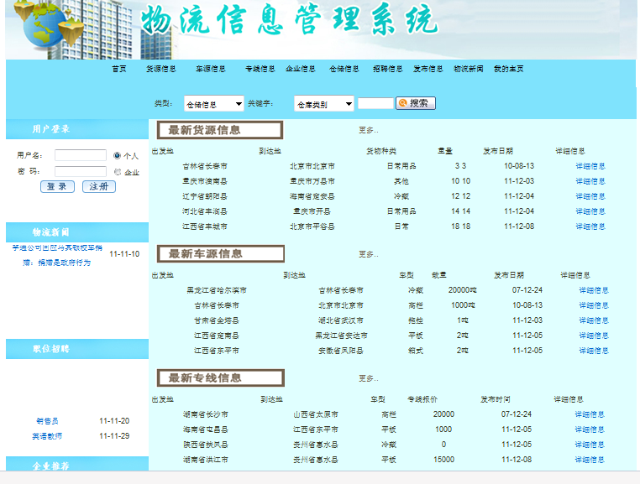
图4-1 首页界面
4.2 用户登录模块设计
用户登录模块分为个人登录模块和企业登录模块，并会弹出相应页面做出响应，下面对其技术进行描述，并对系统用户登录模块进行展示：

4.2.1 用户登录模块主要技术
系统通过对刚输入的用户名及密码与数据库中已有的用户名与密码进行比较、判别，然后决定是否进入下一界面，同时记录进入系统的IP地址。其中用户名和密码用到了Label标签、输入文本框使用了TextBook控件，对于用户类型的使用也用到了单选按钮。注册用户可以在此进行登录，进入系统。用户在此页面可以对所要注册的用户名进行检测，系统首先将对所要注册的用户名与数据库中的用户名进行比较。若用户名重复，系统则弹出提示对话框。

4.2.2 用户登录模块展示
登录页面和错误页面提示如图4-2、图4-3所示。
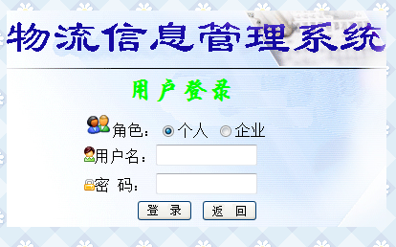
图4-2 登录页面
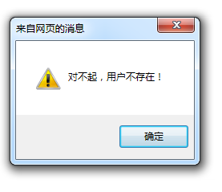
图4-3 错误页面提示
4.3 注册模块设计
系统对于注册的用户系统会对其进行验证，并弹出页面进行响应，需要用户填写响应的信息。下面对其技术进行相应的描述和展示：

4.3.1 注册模块主要技术
用户可以填写必要信息，注册本系统。如不是本站的会员，将可通过注册控件进入注册页面，在后台获取页面服务器控件，如TextBox控件。text属性将其存储到数据库用户信息表中，即把用户的账号密码等相关信息存入数据库，

4.3.2 信息注册模块展示
信息模块中向用户展示了各种注册时需要填写的信息，个人需要填写的内容包括用户类型，用户名，登录名，密码，联系电话，电子邮箱，个人简介，如果是企业用户，除了上述应该填写的内容之外，还需填写企业名称，企业性质，商业类型，营业执照等信息，如图4-4所示。
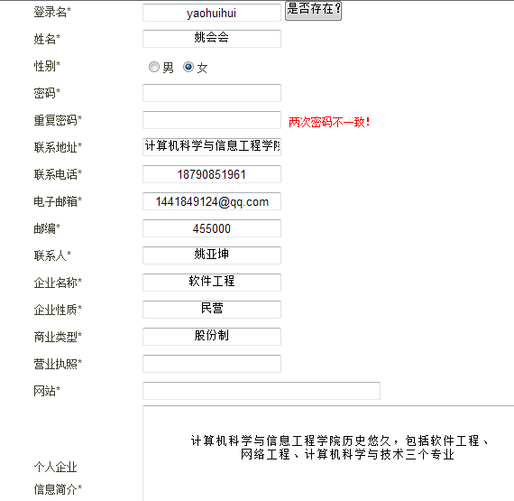
图4-4 信息注册
4.4 发布模块设计
发布模块设计包括信息发布模块主要技术介绍以及信息发布模块展示两方面的内容，具体介绍如下。

4.4.1 信息发布模块主要技术
当信息填写完毕并单击下面相关发布按钮时，系统将对主题以及内容进行需要过滤的文字进行过滤。显示发布的相关消息，发布信息块可以选择，用户进入系统后，可以对自己想要发布的物流信息以及自己需要的物流信息进行筛选。对于已经发布的物流信息，系统管理员会进行筛选，经筛选合格后则发布成功。

4.4.2 信息发布模块展示
信息发布模块包括的主要信息以货源信息为例，包含出发地，到达地，货物种类，发布人，发布日期，有效日期，备注等等信息，用户登录之后将信息填写完整后即可发布响应的物流信息。具体的界面如图4-5所示。
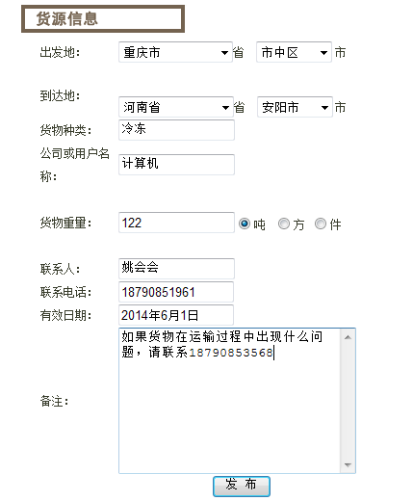
4-5 信息发布模块
4.5 货源信息模块设计
用户登录之后，可在系统相应页面发布信息，下面对其技术进行描述并展示界面：

4.5.1 货源信息模块主要技术
货源信息界面：对所有货源的出发地、到达地、种类、重量等显示。搜索所需要的在页面显示的字段，绑定到页面数据显示控件上。在此页面可对会员发给自己的消息进行接收与查看。其中导航条、底边脚注和版权运用了自定义控件。

4.5.2货源信息模块展示
本模块展示了所有的有关货源的信息，如出发地，到达地，货物种类，重量，发布日期，详细信息等。如图4-6所示。
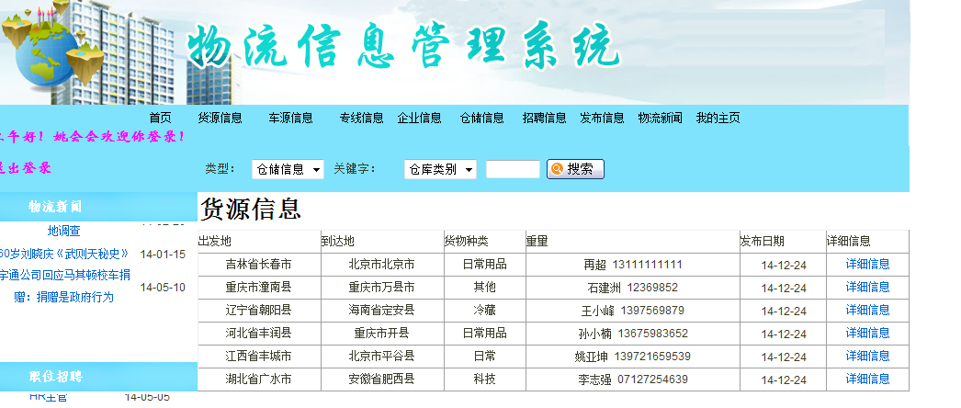
图4-6 查看消息页面
4.6 管理模块设计
主要对用户信息进行验证，保证用户信息的安全，下面对其技术进项详细介绍，并对页面进行展示：

4.6.1 管理模块主要技术
根据用户输入的账号密码及所选择的角色和数据库中查询到的对应角色账号及密码是否相同。如果相同则跳转到该用户的主页面，否则账号或密码错误信息。

4.6.2 管理模块展示
如图4-7所示。
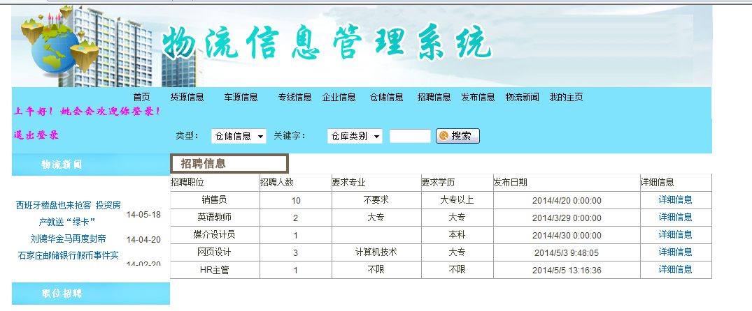
图4-7 个人用户登录页面
4.7 管理员模块设计管理员模块
管理员在此页面可以对区块进行增加、修改与删除操作，主要由管理员进行操作，其他用户如果非法访问则跳转到登录界面。

4.7.1 管理管理员模块主要技术
如果是管理员账号登录则可以进行相关的信息管理。管理员添加新闻页面：显示所有新闻的信息，包括发表标题和新闻内容，同时可以进行修改编辑。管理员若要增加一个区块，单击添加或修改区块按钮，系统则跳转到添加区块页面；若要删除一个区块，则可直接将要删除的区块进行删除，同时系统在数据库中也进行相应的操作。

4.7.2 管理员模块展示
如图4-8、图4-9、图4-10所示。
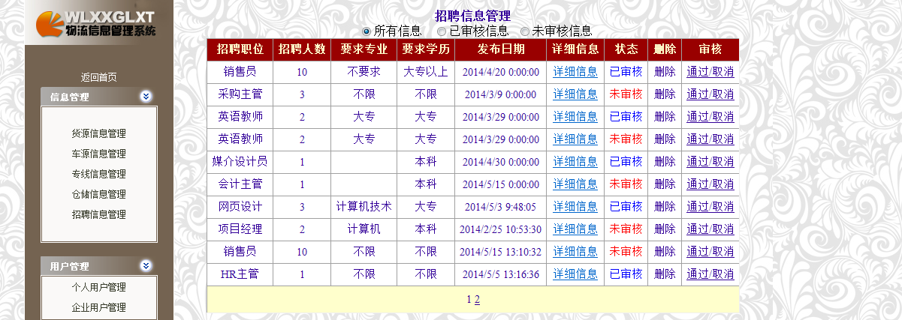
图4-8 添加、删除页面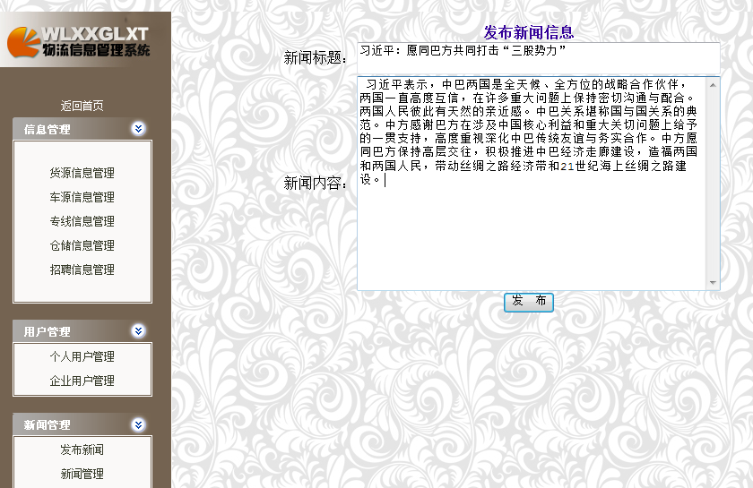
图4-9 发布新闻页面
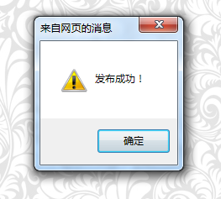
图4-10 新闻发布成功提示
4.8 功能具体实现
在系统功能分析中，对于系统功能以及功能之间的联系进行了详细的描述，以下列举其中几个功能具体实现的关键代码：

4.8.1 搜索查询功能
用户可根据自己的需求，在系统的首页直接搜索需要的信息，或者登陆后根据需求进行相关的搜索查询，其具体实现的关键代码如下。
protected void ImageButton1_Click(object sender, ImageClickEventArgs e)
{
string table = ddlSearchType.SelectedValue.ToString();
string keyType = ddlKeyType.SelectedValue.ToString();
string keys = txtKey.Text;
string sql;
if (txtGoalAddress.Text != "")
{
sql = "select * from " + table + " where " + keyType + " like '%" + keys + "%' and GoalAddress like '%" + txtGoalAddress.Text + "%'";
}
else
{
sql = "select * from " + table + " where " + keyType + " like '%" + keys + "%'";
}
Session["searchSql"] = sql;
Session["searchType"] = ddlSearchType.SelectedValue.ToString();
Response.Redirect("SearchList.aspx");
}

4.8.2 用户管理界面
管理员通过登录物流信息管理系统的后台，对系统用户进行相关的操作如用户信息，以及用户发布的信息等，并且可以查看到其他用户发布的信息，其具体实现的关键代码为：
- 个人用户
个人用户界面中展示了个人用户的功能，如发布信息和更改发布信息，以及对发布的信息进行管理等等，具体的实现过程为：
protected void gvGrUser_SelectedIndexChanging(object sender, GridViewSelectEventArgs e)
{
int id = Convert.ToInt32(gvGrUser.DataKeys[e.NewSelectedIndex].Value.ToString());
string sql = "select LockState from Users where UserID=" + id;
DataBase db = new DataBase();
SqlDataReader dr = db.GetDataReader(sql);
if(dr.Read())
{ int Lk = Convert.ToInt32(dr["LockState"]);
if (Lk == 0)
{Response.Write("<script>window.open('LockReason.aspx?table=Users&ID=" + id
+ "','','width=310,height=190')</script>");
Lk = 1;
}
else Lk = 0;
User user = new User();
Hashtable ht = new Hashtable();
ht.Add("LockState", Lk);
user.Update(ht, id);
BindgrUser();
}
}
- 企业用户
企业用户界面体现的企业用户可根据公司的需要发布相应的信息，并对发布的相应信息进行管理，进行相应的操作，并且可以查看到其他用户的相应信息，根据公司需要读发布企业需要的物流信息的用户取得联系等等，其具体实现代码为：
protected void gvQyUser_SelectedIndexChanging(object sender, GridViewSelectEventArgs e)
{ int id = Convert.ToInt32(gvQyUser.DataKeys[e.NewSelectedIndex].Value.ToString());
string sql = "select LockState from Users where UserID=" + id;
DataBase db = new DataBase();
SqlDataReader dr = db.GetDataReader(sql);
if (dr.Read())
{ int Lk = Convert.ToInt32(dr["LockState"]);
if (Lk == 0)
{ Response.Write("<script>window.open('LockReason.aspx?table=Users&ID=" + id
+ "','','width=310,height=190')</script>");
Lk = 1;
}
else
{ Lk = 0;
}
User user = new User();
Hashtable ht = new Hashtable();
ht.Add("LockState", Lk);
user.Update(ht, id);
BindgrUser();
}
}

4.8.3 货源信息
用户在登录物流信息管理系统之后，可将货源信息发布于物流信息管理系统中，方便别的用户的查看，其具体实现的关键代码为：
protected void gvFreight_RowDataBound(object sender, GridViewRowEventArgs e)
{ if (e.Row.RowType == DataControlRowType.DataRow)
{ //获取有效日期
DateTime term = Convert.ToDateTime(e.Row.Cells[6].Text); //获取当前日期
DateTime nowDate = DateTime.Now.Date;
if (term < nowDate) //判断此条显示是否过期
{ e.Row.ForeColor = Color.Green; //如果过期改变此行的颜色
}
if (e.Row.Cells[7].Text == "0") //判断当前信息的审核状态
{ e.Row.Cells[7].Text = "未审核"; //改变文本值
e.Row.Cells[7].ForeColor = Color.Red; //改变显示颜色
}
else
{ e.Row.Cells[7].Text = "已审核";
e.Row.Cells[7].ForeColor = Color.Blue;
}
}
}
4.9 本章小结
本章对系统首页及各个模块进行了详细设计，对各个模块的用到的技术进行详细描述，并对各个模块功能进行了展示。

第5章 系统测试及其维护
在把系统交给用户之前，我们必须对系统进行测试，以保证系统的可靠性，确保系统在使用的过程中不会出现错误。避免因系统错误给用户造成损失。系统的后期维护对软件的生命周期也有很大的影响，软件都需要定期维护和升级，所以维护是必不可少的。本系统测试平台选用，硬件环境： 2.1G CPU;2G RAM;320G HD；软件环境： Windows7;SQL Server2008。
5.1 测试用例
选择了本系统的主要功能进行了测试。考虑到用户会犯得错误，主要测试的内容有，类型测试，边界值测试，内容测试。
表5-1 登录模块测试用例表
模块名称 | 登录模块
功能描述 | 用户登录
测试目的 | 为防止使用的时候，非法的登录操作。
用例编号 | 输入数据 | 预期结果 | 实际结果
1 | 用户名：yaohui  密 码：yaohui | 用户不存在 | 用户不存在
2 | 用户名：IBM  密 码：123 | 密码不正确 | 密码不正确
3 | 用户名：yaohuihui  密 码：yaohuihui | 进入操作界面 | 进入操作界面
结论 | 通过上述的三个测试用例的验证，登录界面测试达到测试目的，测试的结果和预期的结果没有出入。在以上的测试条件下，登录模块不存在错误的。
表5-2 物流信息发布模块测试用例表
模块名称 | 物流信息发布模块
功能描述 | 给出发布的内容，返回发布的结果。
测试目的 | 为了防止在使用的时候，发布的结果和给出的内容不匹配，或发布的结果不完整。
用例编号 | 输入数据 | 预期结果 | 实际结果
1 | 出发地：河南郑州 | 返回相应的  一条记录 | 返回相应的  一条记录
1 | 到达地：湖南长沙 | 返回相应的  一条记录 | 返回相应的  一条记录
1 | 货物种类：计算机 | 返回相应的  一条记录 | 返回相应的  一条记录
1 | 公司（用户）名：  软件工程 | 返回相应的  一条记录 | 返回相应的  一条记录
1 | 货物重量：1000件 | 返回相应的  一条记录 | 返回相应的  一条记录
1 | 联系人：姚会会 | 返回相应的  一条记录 | 返回相应的  一条记录
1 | 联系电话：18790851961 | 返回相应的  一条记录 | 返回相应的  一条记录
1 | 有效日期：2015.12.08 | 返回相应的  一条记录 | 返回相应的  一条记录
1 | 备注：有事电联18790851961 | 返回相应的  一条记录 | 返回相应的  一条记录
2 | 所有信息均正确  除了货物重量：条 | 无相关的记录 | 无相关的记录
结论 | 通过上述的测试用例的验证，信息发布模块的测试达到测试目的，测试的结果和预期的结果没有出入。在以上的测试条件下，物流信息发布模块不存在错误的。
5.2 模块测试
下面对系统主要模块测试结果做如下表述。

5.2.1 登录模块测试
- 若用户点击信息发布，系统会提示未登录，登录之后可进行相应的信息发布与管理，系统显示的页面如图5-1所示。
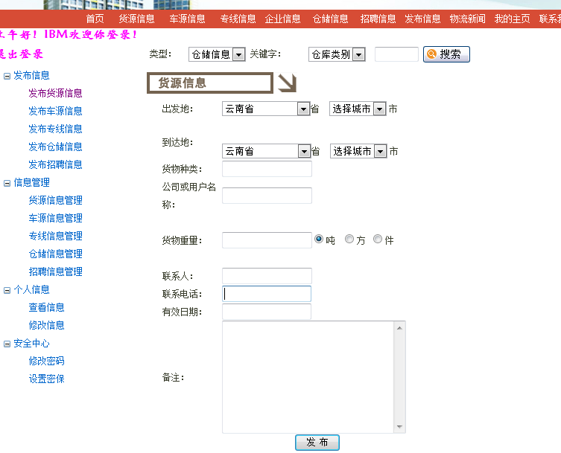
图5-1 信息发布页面
- 若用户为匿名用户没有注册，系统会提示出错，在注册过程中如果有相同用户名则提示用户名已注册,系统显示页面如下。
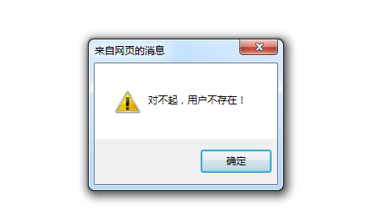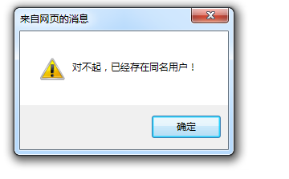
图5-2 用户不存在

5.2.2 物流信息发布模块测试
用户登录之后，点击各个模块会出现相应的信息管理以及信息发布，如货源信息发布模块及与之对应的货源信息管理模块，先对物流信息发布模块进行测试，当所有的信息输入正确时，系统弹出发布的具体信息的页面，则在物流信息管理模块里也能查到，其具体截图如图5-3所示。
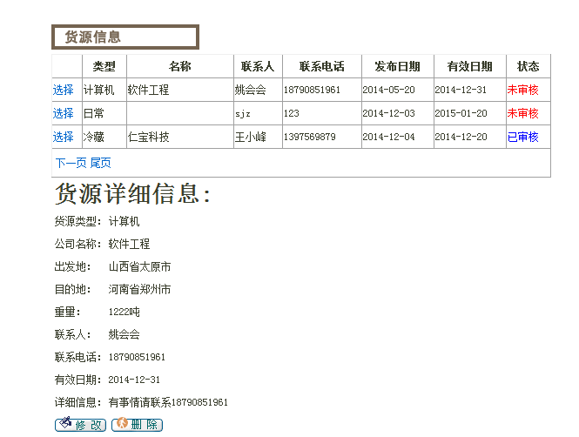
图5-3 货源信息管理模块
若输入的信息输入错误，相关的物流信息则不能发布，则系统会弹出页面来 提示发布失败，具体信息如图5-4所示。
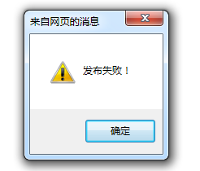
图5-4 信息发布失败
由于物流信息发布失败，故不能再物流信息管理模块查询到相应的物流信息，并且对相应的物流信息进行管理。
5.3 性能测试
经过测试系统的功能模块全部实现，系统的性能从以下几个方面测试：
- 系统的稳定性
客运售票系统每天面临巨大的数据访问量，在大量旅客同时访问系统时系统将的稳定性将是一个严峻的考验。由于本系统是B/S模式的及浏览器和服务器的结构，这种结构下主要事务逻辑在服务器端实现，所以系统的响应速度是很重要的。当有大量用户同时访问时，这样的系统的响应速度必然下降。系统的验证尽量在客户端实现，从而减少服务器和客运端的通信，在页面中更多地使用本地的脚本语言来最大可能完善系统稳定性。
- 系统的安全性
在系统中后台管理是很重要的，如果后台的系统被人入侵那么整个系统的数据都可能被改变。所以后台是不能让别人随便进入的。此系统的前台和后台的主页是分开的所以旅客是进不了后台系统的。而且进入后台的页面时首先是一个管理员登录的界面只有在管理员输入正确的用户名和密码后才能登录后台系统。系统同样对管理员的权限有明确的划分，不同的管理员所拥有权限的不同将决定着系统的安全性，同时系统将旅客和管理员的密码进行加密以保证系统的安全。
- 系统的人性化
系统的界面设计简洁大方布局合理，基本符合人们的使用习惯。为了使此系统中为了使程序运行起来更加的人性化，界面更加的友好，使用了一些脚本语言。比如用户注册时，系统会在用户名键入后自动检测用户名是否重名，在对于用户没有填写的信息和填写的信息不符合基本格式的都会有相应的提示，以便用户更好的修改。系统首页有订票帮助和系统必读页面以帮助旅客正确完成网上购票操作，以免给旅客造成不必要的麻烦。
5.4 本章小结
概述了测试的重要性，测试在整个过程中是必不可少的环节。介绍了一些测试的方法。给出了本系统合适的测试平台，对主要的模块进行了测试。最后给出了为了便于以后的维护我们在开发的过程中应当注意的问题。

结 论
在本物流管理信息系统的设计过程中我受到很大的启发：在系统开发与设计上，体会到理论与实际结合的重要性，认识到系统开发中应该更加注重系统的规划及按步骤实施。系统作为多栏目、多版面的有机结合整体，不仅仅要看考虑到系统功能及效果的实现，还应注意系统与用户的有机结合。通过此次的设计，我学到了很多知识，跨越了传统方式下的教与学的体制束缚，在论文的写作过程中，通过查资料和搜集有关的文献，培养了自学能力和动手能力。并且由原先的被动的接受知识转换为主动的寻求知识，这可以说是学习方法上的一个很大的突破。在以往的传统的学习模式下，我们可能会记住很多的书本知识，但是通过毕业论文，我学会了如何将学到的知识转化为自己的东西，学会了怎么更好的处理知识和实践相结合的问题。
我会继续努力，完善自我，同学的帮助、指导老师的用心辅导和学校的精心安排使这个课题能够顺利进行。这次毕业设计让我更加熟悉了从理论到实践的跨越，从当初的查阅图书，到现在的系统成功运行，这中间有很多值得回味的地方。虽然很多错误被克服了，但是系统中难免还有很多不足之处，希望各位评委老师和同学给予指正与建议。
由于时间仓促及本人水平有限，本系统还有很多不完善之处，也难免存在错漏，例如：本系统和一般大型系统比较起来，没有设置一些辅助功能，例如设置天气预报、广告、游戏以及其他的一些生活中的帮助功能。再如本系统的交互性不够强，健壮性还不够，当执行错误操作的时候，不能够进行正确的处理，恳请各位老师斧正。我还需要继续学习和深入了解ASP.NET,还需要更多的向老师和同学请教，并且要学会更好的利用网络资源。
我会继续努力，但是我相信，只要肯钻研，只要挤时间，一切自己想要的知识都可以掌握。

致 谢
时间如梭，大学四年马上就要结束了，在这四年的学习生活中，我学习到了很多知识，专业知识方面更是有了很大的提高，是我这一生当中最宝贵的财富，是不断超越自我的历程。在这最后的阶段，我衷心的向学校的各位老师和我的同学表示我最衷心的感谢，感谢他们在这四年当中对我的帮助和关心。很感谢学校能够提供我们这个锻炼自我的机会，给我们一个能够使大学四年所学到的知识加以实践的机会。
我要特别感谢我的毕业设计辅导老师高原老师，本论文设计是在高老师的悉心指导和严格要求下完成的，从接受课题到现在完成毕业设计，得到了老师精心的指导和热情的帮助，尤其在课题设计的前期准备阶段和后期的设计阶段，导师提出了许多宝贵的设计意见，可以说，从课题选择到具体的写作过程，无不凝聚着老师的心血和汗水。没有这样的帮助和关怀，我不会这么顺利的完成毕业论文，在此向老师表示深深的感谢和崇高的敬意。
在他的帮助下我们才能顺利的完成这次设计，他耐心的辅导我们，对待我们提出的任何问题都耐心的帮助作答，即使是很简单的问题他都很耐心的给我讲解，我真的很感谢高原老师。感谢我的同学，当我做毕业设计遇到难题了，不开心了都在旁边默默的支持我，最后感谢帮助过我的每一个人，没有他们就没有我的今天。感谢从大一到大四所有的授课教师和辅导员，他们孜孜不倦的教导我们，使我们真正的学习到了知识，更加懂得了如何做人。
在临近毕业之际，我还要感谢陪我一起度过大学时光的老师和同学们。感谢老师们在这些年来对我的辛勤栽培，不积跬步何以至千里，各位任课老师认真负责，在他们的悉心帮助和支持下，我才能够很好的掌握和运用专业知识，并在整个大学期间的学习生活中得以体现，顺利完成了本科学业。感谢同学们在这几年中陪我一起度过，给予了我许多难忘的时刻，让我在欢声笑语中度过了美好的大学时光，这些我将终生难忘。
时光匆匆飞逝，大学期间的努力与付出，随着论文的完成，终于让我在大学的生活得以划下完美的句点。
最后，祝高老师，以及大学期间帮助过我的人，身体健康，永远幸福！

参考文献
[1]麦斯阿塞克．需求分析与系统设计(第三版) [M].北京：机械工业出版社，2009.9
[2]图拉赫．软件框架设计的艺术[M].北京：人民邮电出版社，2011.4
[3]梁爽..NET框架程序设计[M].武汉: 清华大学出版社,2010.2
[4]（美）姚（Yao，Y.），（美）杜朗（Durant，D.）．.NET精简框架程序设计:C#版[M]．北京：电子工业出版社，2011.3
[5]（美）麦卡劳. 基于MVC的JavaScript Web富应用开发[M].北京: 电子工业出版社,2012.5
[6]刘西杰，柳林. HTML、CSS、JavaScript网页制作从入门到精通[M].北京: 人民邮电出版社,2012.12
[7]李刚. 疯狂HTML 5/CSS 3/JavaScript讲义[M].北京:电子工业出版社, 2012.5
[8]（美）埃斯波西托. Microsoft .NET企业级应用架构设计[M].北京：人民邮电出版社, 2010.7
[9]丁士锋，朱毅，杨明羽. 精通C# 3.0与.NET 3.5高级编程[M].北京:清华大学出版社，2010.8
[10]（美）桑德里克. Microsoft SQL Server 2008 TSQL &.NET高级编程[M].北京:清华大学出版社,2010.10
[11]李俊山. 数据库原理及应用[M].北京:清华大学出版社，2009.11
[12]张怀庆. Visual C#.NET编程精粹150例[M].北京:冶金工业出版社，2011.4
[13]（美）西尔斯. XML.NET编程指南[M].北京:电子工业出版社，2010.1
[14]（美）加洛韦. ASP.NET MVC 3 高级编程[M].北京：北京希望电子出版社，2012.6
[15]李彦. ASP.NET 4.0 MVC敏捷开发给力起飞[M].北京：电子工业出版社，2011.10
[16]（美）克莱因. LINQ高级编程[M].北京:清华大学出版社，2010.11
[17]冯雪飞，朱国华.网页开发与系统发布[M].南京:南京大学出版社，2012.3
[18]（美）麦克怀特，（美）霍尔.精通ASP.NET Web程序测试[M].南京:南京大学出版社，2011.3
[19]（美）阿蒙森等，ASP.NET开发人员指南[M]. 南京:中国电力出版社，2010.3
[20]侯一凡，马登伟，张有为刘小春.基于.net论文管理平台的研究与实现[J].电脑知技术, 2013.5
[21]庞开放. 基于.NET框架的专家系统研究与设计[D].安徽大学硕士学位论文, 2010.7
[22]朱少民. 软件测试[M].北京:人们邮电出版社，2009.8
[23]章立民. ASP.NET 3.5开发范例精讲精析--基于C# [M]. 北京:北京科海电子出版社,2009.8
[24]张跃延.ASP.NET程序开发范例宝典(C#)[M].北京:人民邮电出版社,2011.6
[25]吴晨,牛江川.ASP.NET 2.0+SQL Server 2005数据库开发与实例[M].北京:清华大学出版社,2010.3

